vue学习

挂载点、点击事件、绑定、双向绑定
<div id="root">
<h1>帅帅的{{number}}</h1>
<input v-model="content" />
<div v-bind:title="title + ' 额外加的title'" @click="handleClick">{{content}}</div>
</div>

new Vue({
el: "#root", //挂载点，el与id绑定。挂载点里面的内容都是模板
// template: '<h1>帅帅的{{msg}}</h1>', //模板实例
data: {
msg: "我在学vue，好像还不错",
number: 1234,
content: '这是一个content',
title: '这是一个title'
},
methods: {
handleClick: function() {
this.content = '我已经绑定，并且替换了'
}
}
})

挂载点 ：el

data 里面是设置任意信息

模板实例：{{content}}

v-html=”content” 和 v-text=”content” 转译和不转译

绑定事件：v-bind:title 等于:title

点击事件：v-on:click=”handclick” 等于 @click=”handclick”

双向绑定： v-model=”content”

计算属性和侦听器

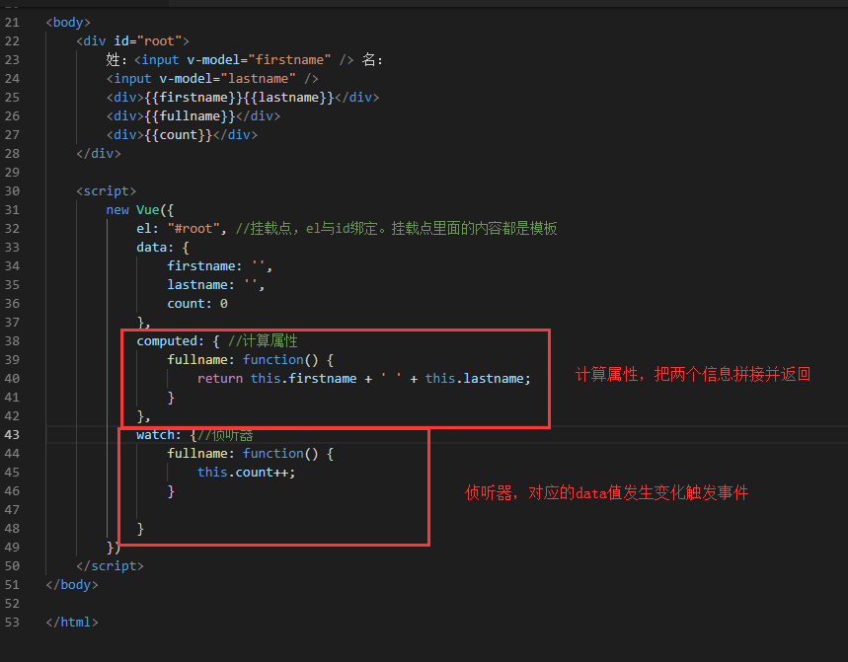

computed 计算属性
watch 侦听器

v-if v-show v-for指令

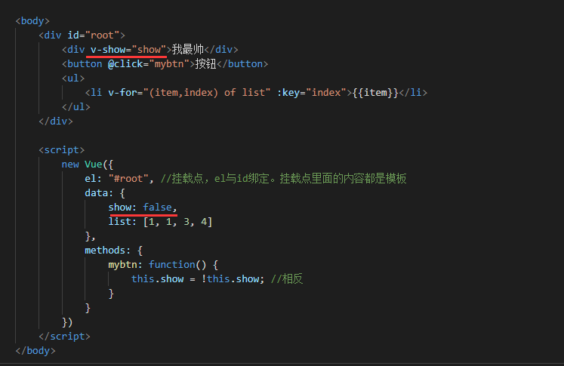

v-show : 显示与否
v-if : 存在与否
v-for : 循环遍历

TodoList功能开发

<body>
<div id="root">
<div>
<input v-model="inputvalue" />
<button @click="mybtn">按钮</button>
</div>

<ul>
<li v-for="(item,index) of list" :key="index">{{item}}</li>
</ul>
</div>

<script>
new Vue({
el: "#root", //挂载点，el与id绑定。挂载点里面的内容都是模板
data: {
show: false,
inputvalue: '帅帅的小植',
list: []

},
methods: {
mybtn: function() {
this.list.push(this.inputvalue);
this.inputvalue = '';
}
}
})
</script>
</body>

点击事件：list push添加一个对象，然后遍历，并清空文本框
用到：双向绑定v-model，遍历v-for，点击事件@click

TodoList组件的拆分
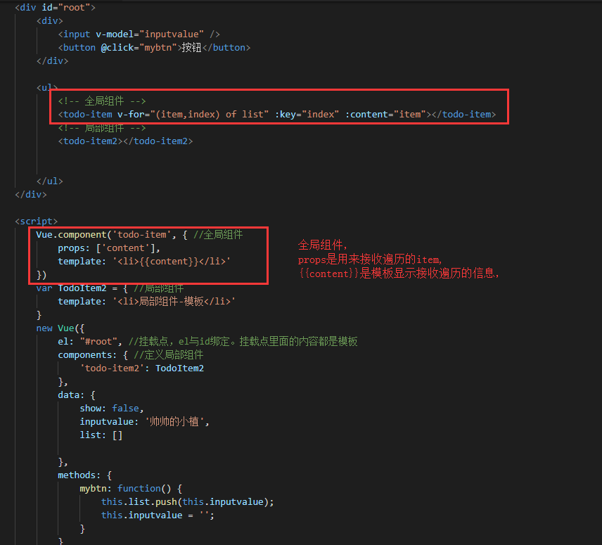

组件和实例的关系
每个挂载点是实例
每个组件也是实例，也可以写methods

Vue.component('todo-item', { //全局组件
props: ['content'],
template: '<li @click="handleclick">{{content}}</li>',
methods: {
handleclick: function() {
alert(this.content)
}
}
})

接着上面45案例，对组件进行绑定事件

TodoList 删除功能

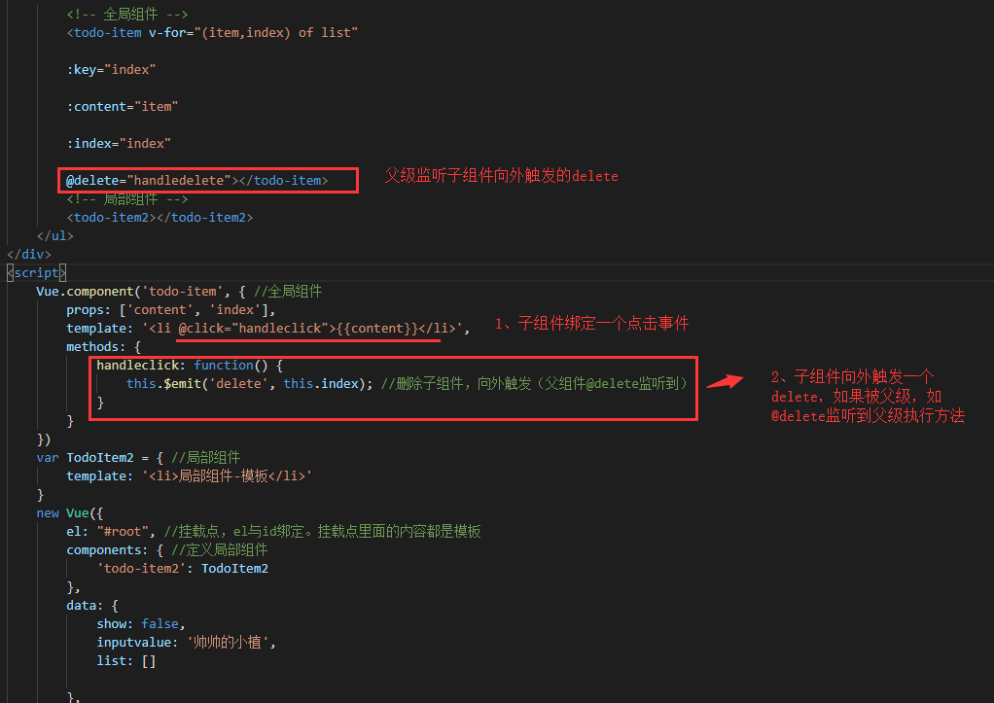

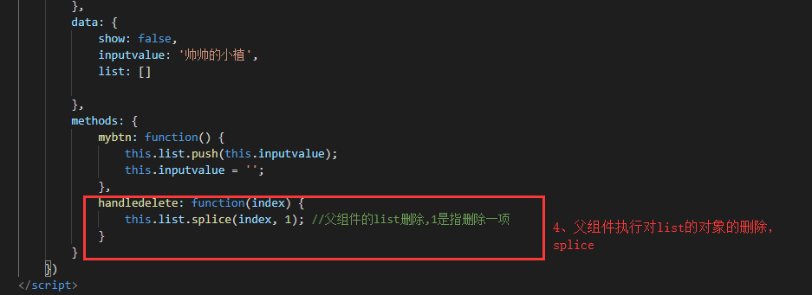

vue cli
全局安装 vue-cli: npm install --global vue-cli
安装后 创建初始化目录vue init webpack todolist
cd todolist
npm run dev

